**方东昕深入重点场所**

**检查指导安全生产、疫情防控等工作**

按照省委、市委关于开展安全隐患大排查工作要求，3月2日，区委书记方东昕以“四不两直”方式先后深入凯乐商务酒店、杰源景宜京宴餐饮、中国石油叶子加油站、老油饼酸菜汤（和平店），就全国“两会”期间安全生产、疫情防控、消防安全等工作开展检查。区应急局、区市场局、区消防大队主要负责同志参加检查。

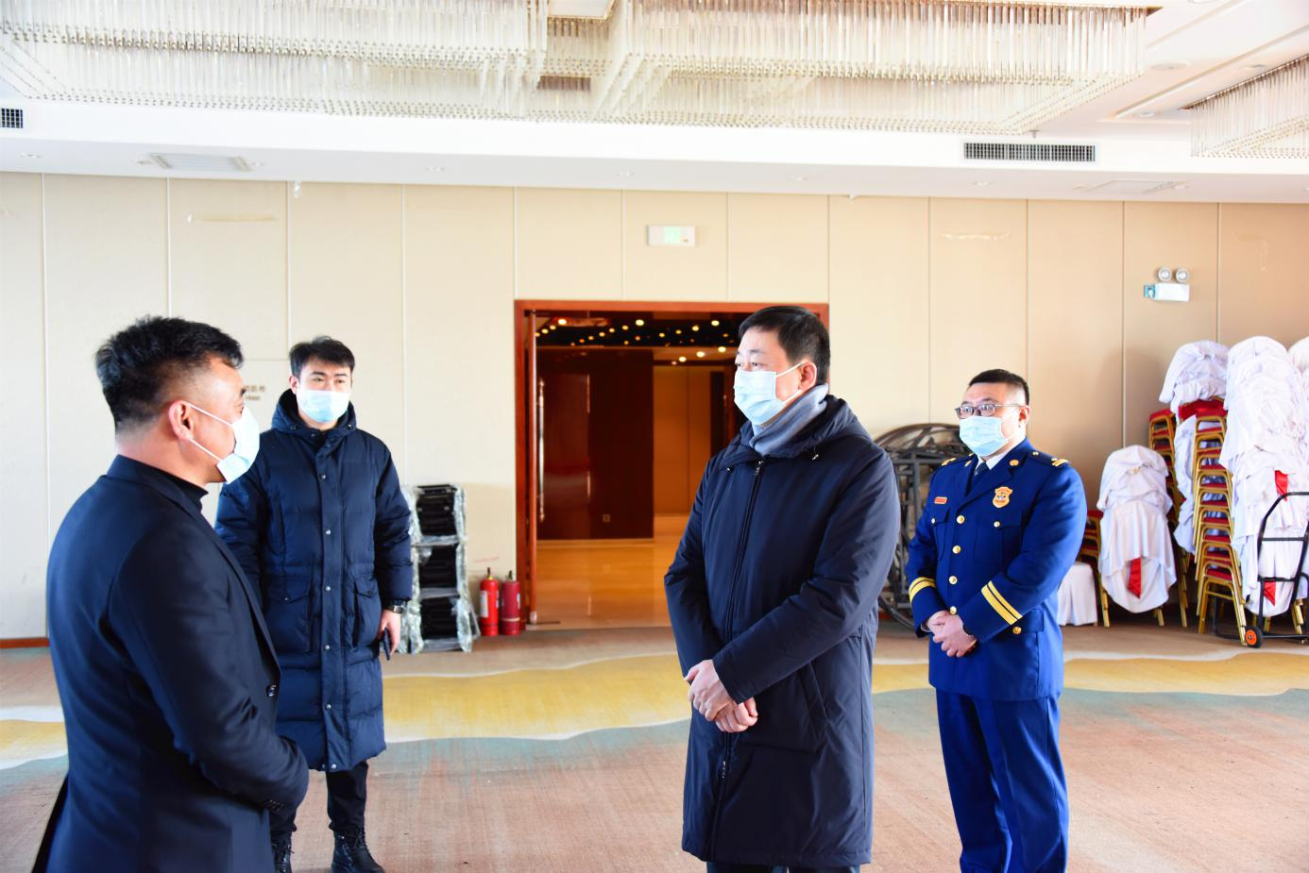

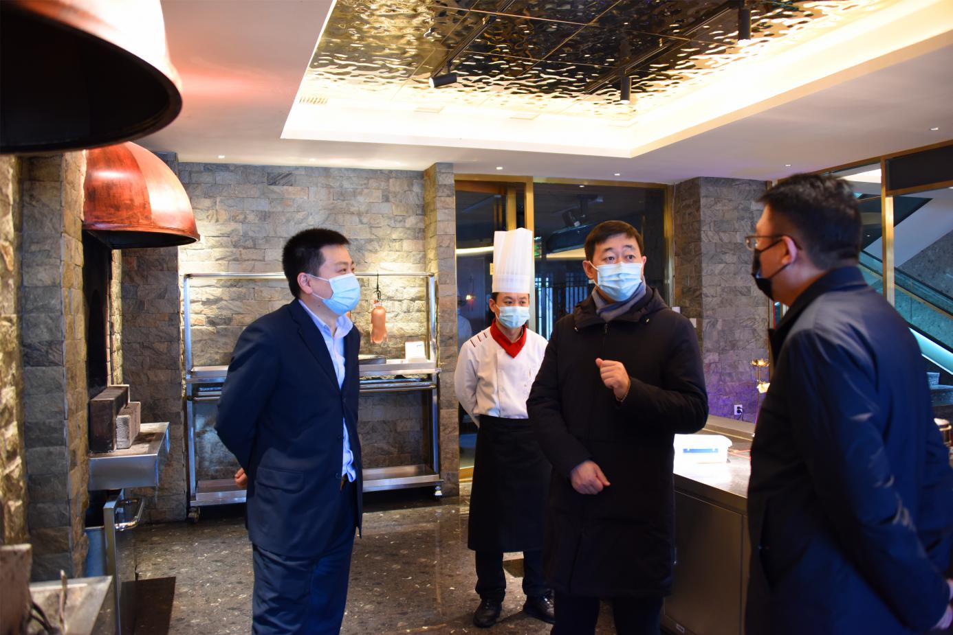

在杰源景宜京宴餐饮有限公司、恺乐商务酒店、老油饼酸菜汤（和平店），方东昕详细检查了消防安全管理状况、消防设施运行情况、应急处置是否联动、消防设施运行是否正常、疏散通道与安全出口是否畅通、疫情防控措施落实等情况。并仔细询问工作人员安全培训情况及消防安全常识、是否熟练使用消防器材等情况。每到一处，方东昕边走边看边问，叮嘱企业负责人一定要切实提高消防安全意识，加强巡逻防控，维护好消防设施，全面排查各类消防安全隐患，切实做好本单位的消防安全工作，把各项消防安全措施落到实处细处。他指出，要把消防安全工作放在首位，时刻不能放松，严格落实消防安全主体责任，加强消防安全管理、检查巡查和培训演练，坚决杜绝火灾等安全事故的发生。

方东昕强调，消防安全至关重要，关系到人民的生命财产安全，要统一思想，认清形势，牢固树立安全发展理念，全力预防火灾事故发生。要强化责任落实，行业部门要落实好监管责任，企业单位要落实好主体责任，消防部门要加强监督指导检查，坚决克服麻痹思想和侥幸心理，及时堵塞隐患漏洞，确保人民生命财产安全。要强化协调沟通，消防部门要加大监管力度，强化监管措施，提升监管水平，各行业部门要积极形成合力，推进消防安全工作有序开展。要突出重点，突出抓好重大火灾隐患集中整治，切实将各项防火措施落实到位，对发现的消防安全隐患要盯住不放，保证整改到位，防止反弹。要加强宣传教育，广泛开展消防宣传教育，营造浓厚的消防宣传氛围，进一步促进全社会消防安全意识提升，确保广大人民群众生命财产安全。要全面落实常态化疫情防控举措，要严格落实进店顾客戴口罩、体温检测、查验“行程码”等制度，定期进行消毒、通风，推广使用公筷等文明用餐行为，确保人民群众身体健康。要强化安全管理措施，不断完善消防安全等各类应急预案，紧盯圈占消防栓、楼道乱堆乱放、消防水池是否可用等关键问题，抓起抓好“小事”和“细节”，确保不发生火灾事故。

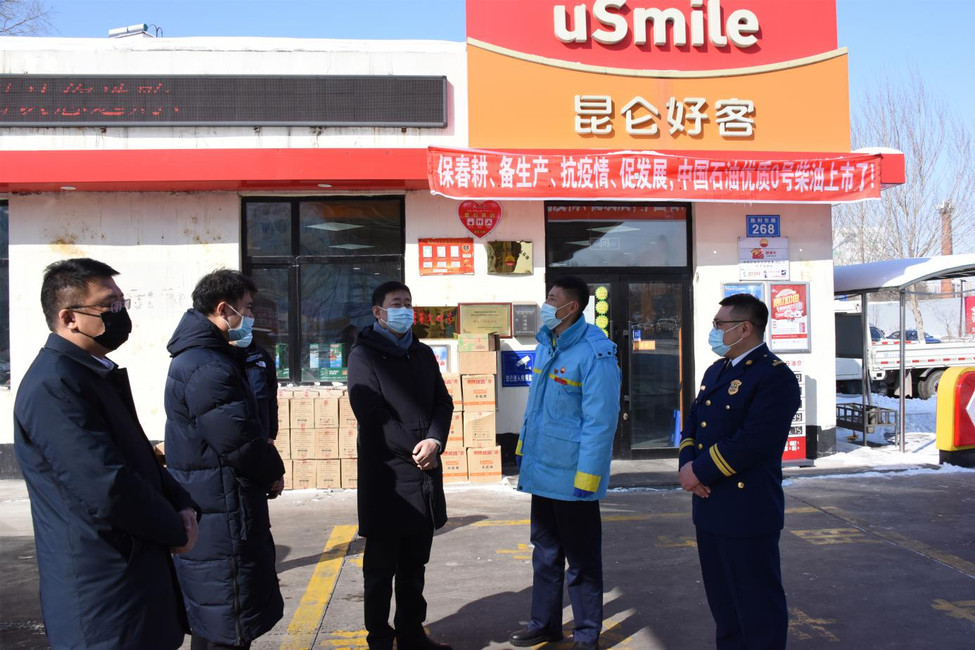

**在中国石油叶子加油站，方东昕详细了解了企业经营情况，并对企业疫情防控、安全生产制度、监控系统、消防设施、事故处理应急预案等进行了检查。**

方东昕强调，加油站属于防火、防爆重点单位，要**从严、从实、从细抓好安全生产各项制度措施落实**。特别是全国“两会”期间，各相关部门要牢固树立安全生产意识，始终做到警钟长鸣，加大安全生产监督检查力度，认真开展隐患排查，**对排查发现的安全隐患和问题，要制定整改措施，落实整改责任人，层层传导压力，夯实责任，确保整改到位**；企业负责人要**要时刻绷紧安全生产这根弦，切实增强红线意识、事事处处抓落实、时时刻刻不放松，**严格落实安全生产管理措施，加强日常管理和自查自纠，及时消除各类安全生产隐患，以扎实有效的举措，切实维护人民群众的生命财产安全。